1、夜间互动机制是怎么实现的？（确保没问题就行）
2、初始页面可以体现署名（开发：杨钞越；剧情：吉瑞新；美术：章钊林；指导：蒋俊彦、高翔）
3、可以兑换通晓币的事情在开局就明确告知
4、
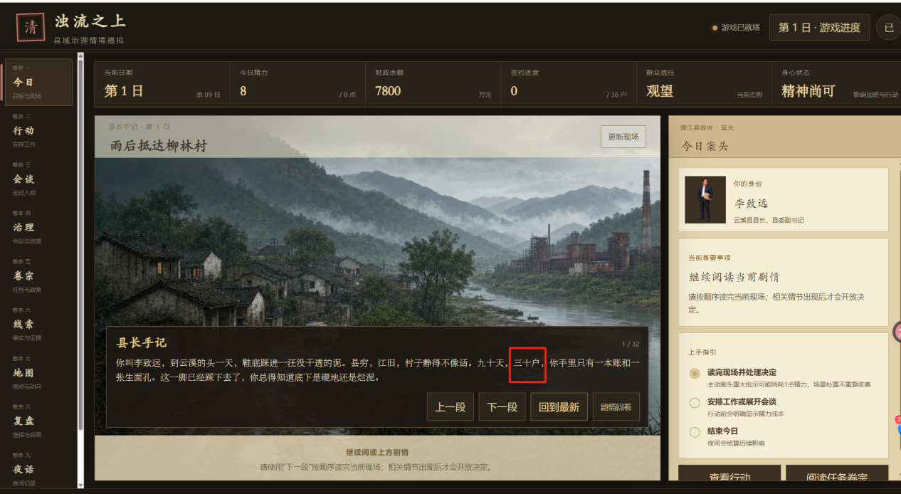
改成三十六户

5、
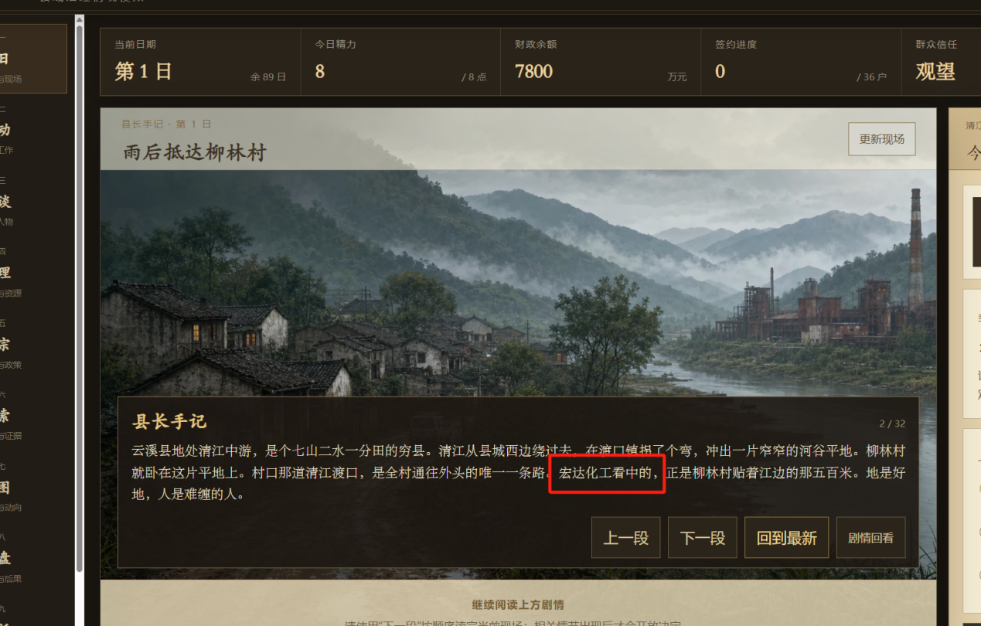
有点突兀

- 最左侧缺少一个“人物”（随着剧情推进，逐渐解锁，以及人物关系图谱，以及每个NPC的基本情况、对玩家的各个指标）
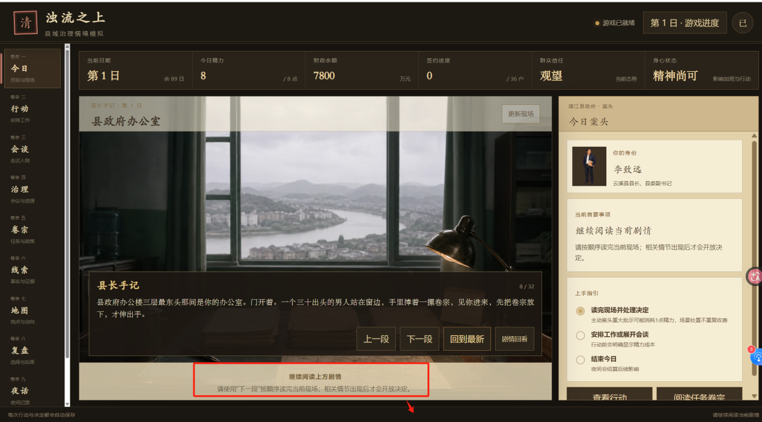
这一段话（以及整个这段话所在的黄色框框）可以放在最下面黑框里，否则会遮挡主屏幕上的图画。那么县长手记也可以放下来了

8、

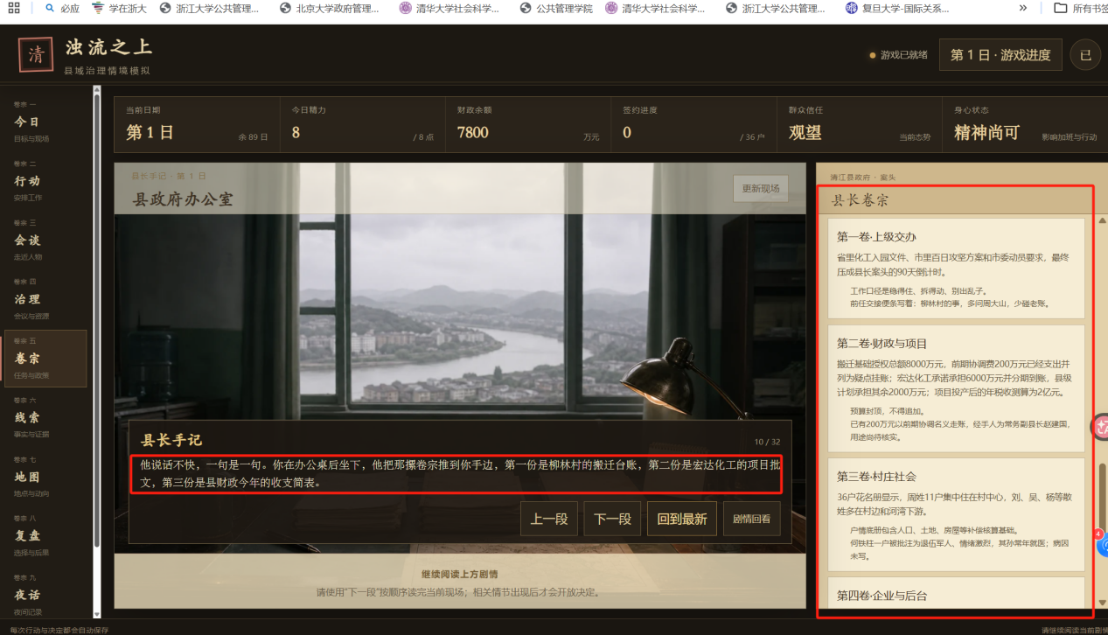
这三个卷宗对应的在哪里？

右侧卷宗里好像不止三个？剧情讲的这三个卷宗与右侧体现出来的对应上吗？

9、

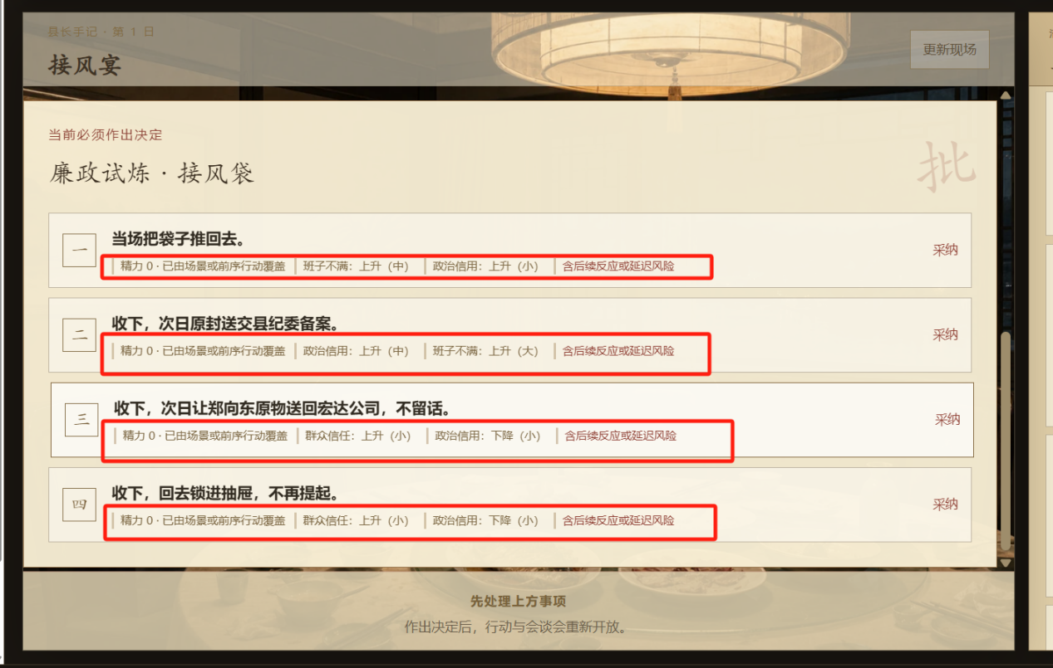
这些不应该体现出来（后面所有决策点的都是）

10、
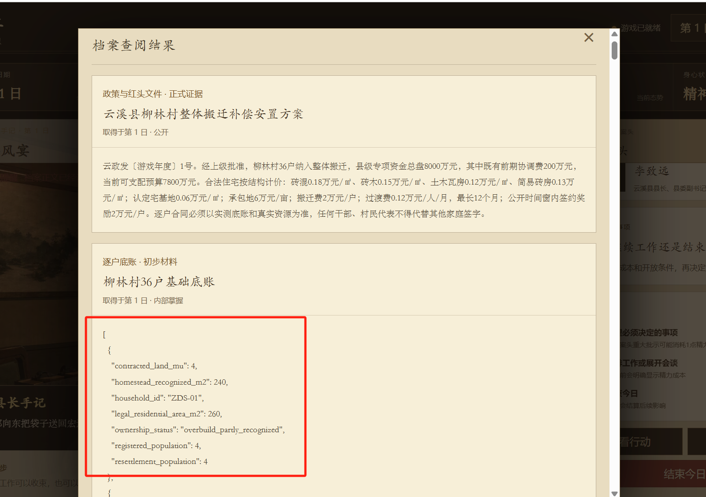
查看卷宗里，这份卷宗 不应该这样体现

11、
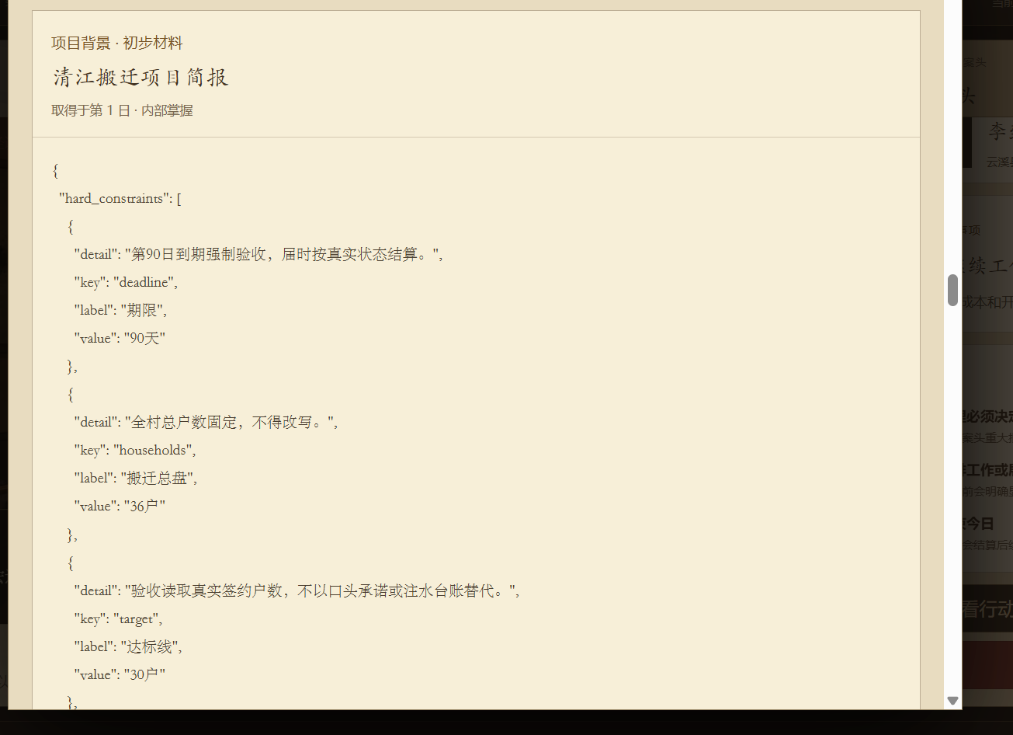
同上

12、
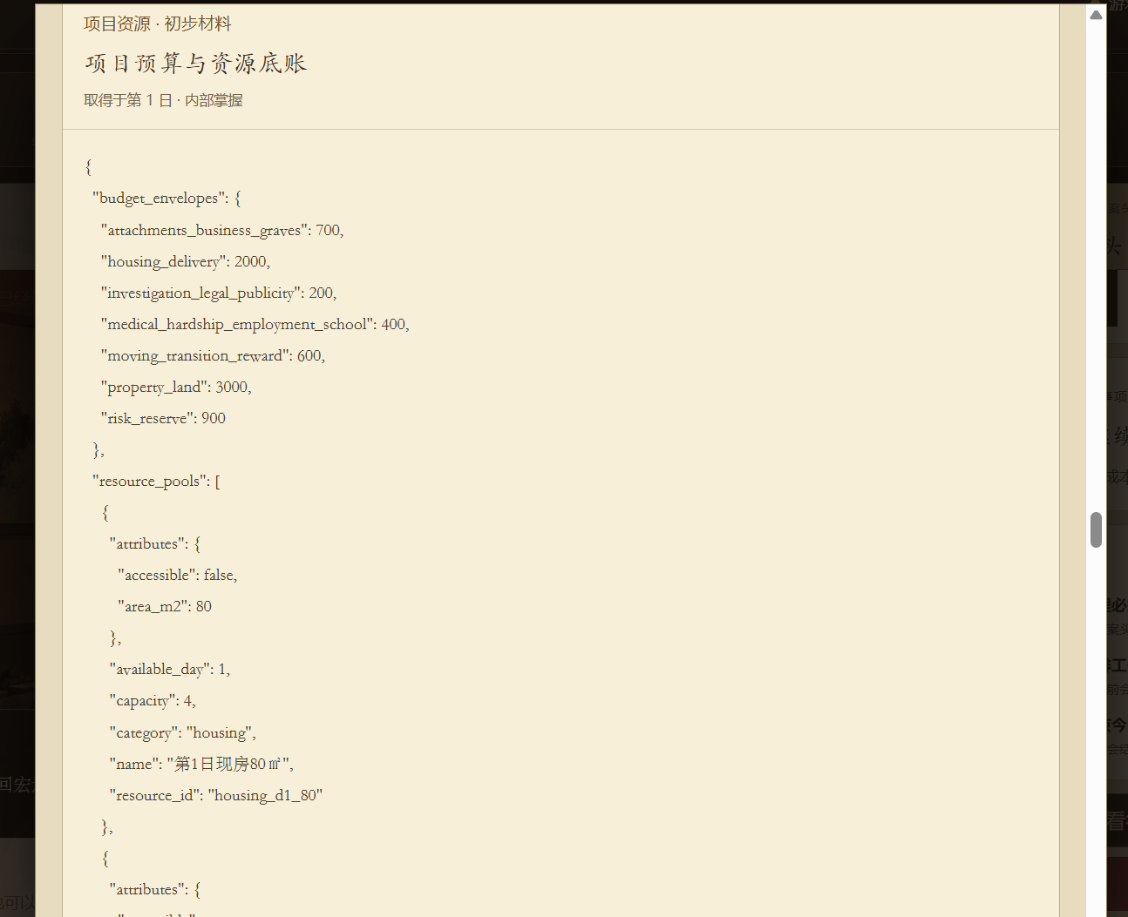
同上

13、
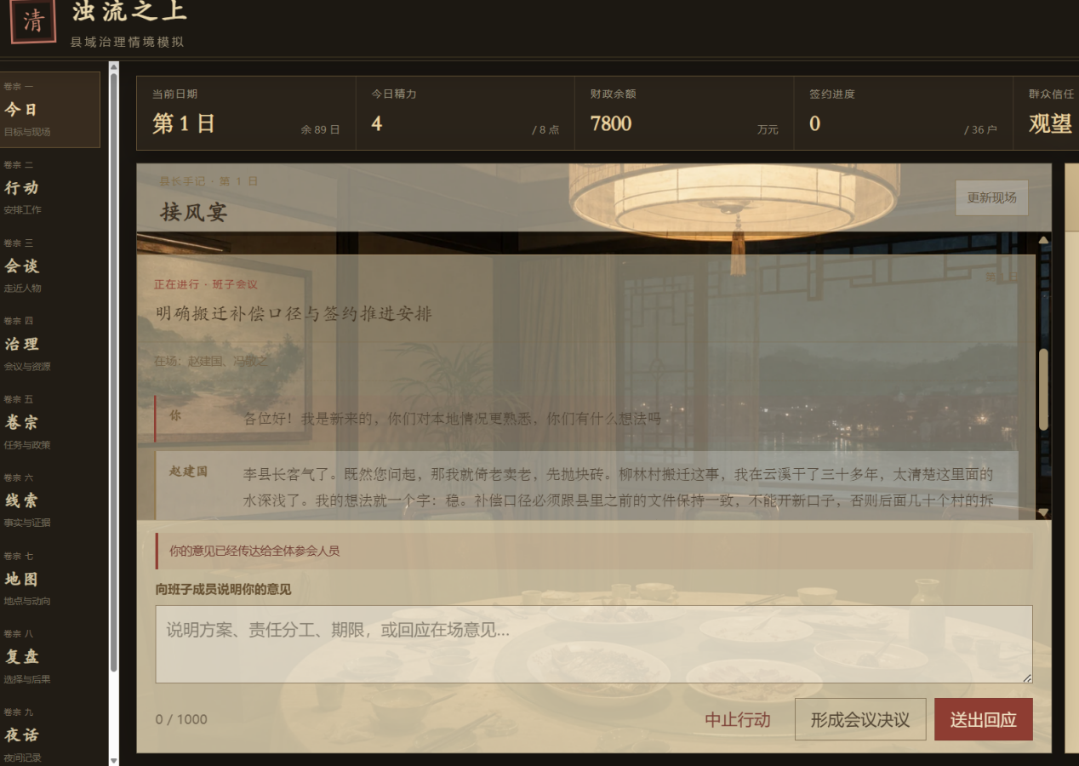
这个背景和字体看不清
是不是可以单独弹出来一个画面（可以关闭），而不是在剧情下面下滑

“送出回应”后，可以有一个“等待思考”的提醒

班子会议，由一个领导先发言，另外的领导NPC会看到先发言的这个领导的话，然后再发言吗？
是不是可以这样：
玩家让ABC三个领导开会、指定A先发言，
玩家点击送出回应，弹出新的画面，显示A正在思考，然后A发言，然后显示B正在思考，然后B发言，然后C正在思考，然后C发言
（B发言之前能看到A的发言，C发言之前能看到A和B的发言）
14、
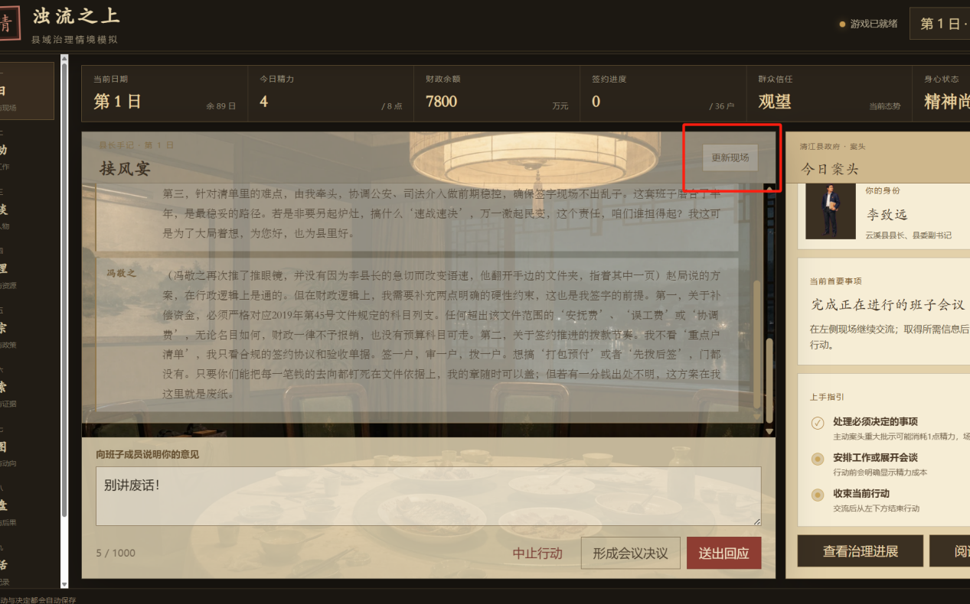
这个“更新现场”有啥用

15、
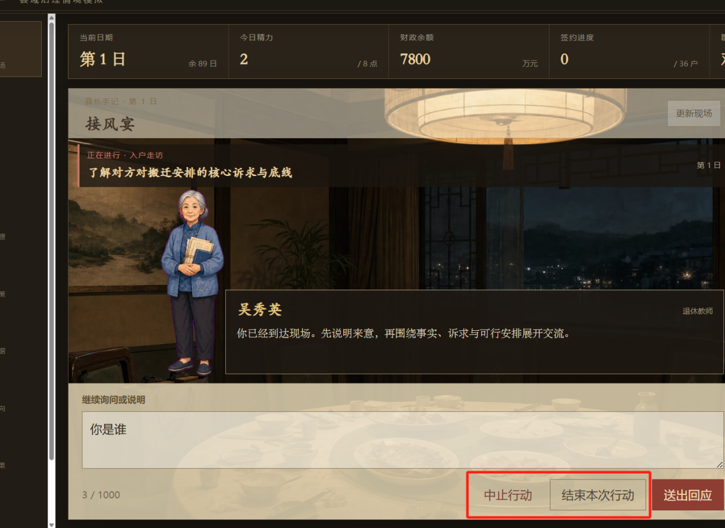
这俩有啥区别

- 提一个新的想法：
玩家与NPC对话表现出来的语气、措辞会影响NPC的各种指标（比如好感度等等），进而影响NPC发言的语气、措辞（相当于这几个指标是动态地作为prompt发给LLM）

- NPC对玩家的各个指标有设置吗？也可以体现给玩家？比如信任度、好感度，等等
NPC的人格特质不需要体现给玩家
（前面第6个问题）

- 安排行动、寻找会谈，这两个都可以与NPC发起对话：
①二者有啥区别
②无论何时通过什么方式发起对话，后面的章节里再发起对话，应该也能保持记忆、玩家可以查看完整的所有的对话记录
③目前好像二者可以对话的NPC并不同步？
④可以与哪些NPC对话，也应该是随着剧情推进，逐渐解锁的吧
（第6个问题）

- 如果点击与NPC对话，但是实际上并未发送任何话，就关闭了，有可能是因为误触，所以不应该消耗行动点数

20、
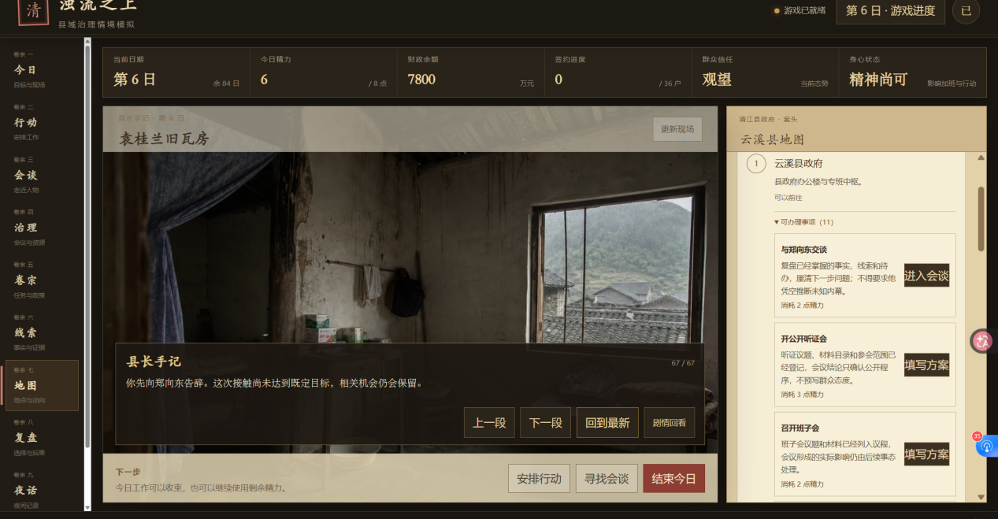
地图里面也有很多可以行动的。是不是和“安排行动”“寻找会谈”重复？是不是可以合并整合一下？
但是好像地图里能看到的NPC并不是随着剧情推进才解锁？（这里我没想好应该怎么搞）
地图里的开公开听证会、召开班子会、成立搬迁专班：可以参与的NPC需要删除几个：张立、钱伟、刘三、陈默、石文斌、周奎元、周满仓、吴秀英、何铁柱、谭老六、马长顺、宁德海、袁桂兰、杨波、老倔头、苗喜旺、邓守本、蒋崇岳、罗健、崔广林
21、

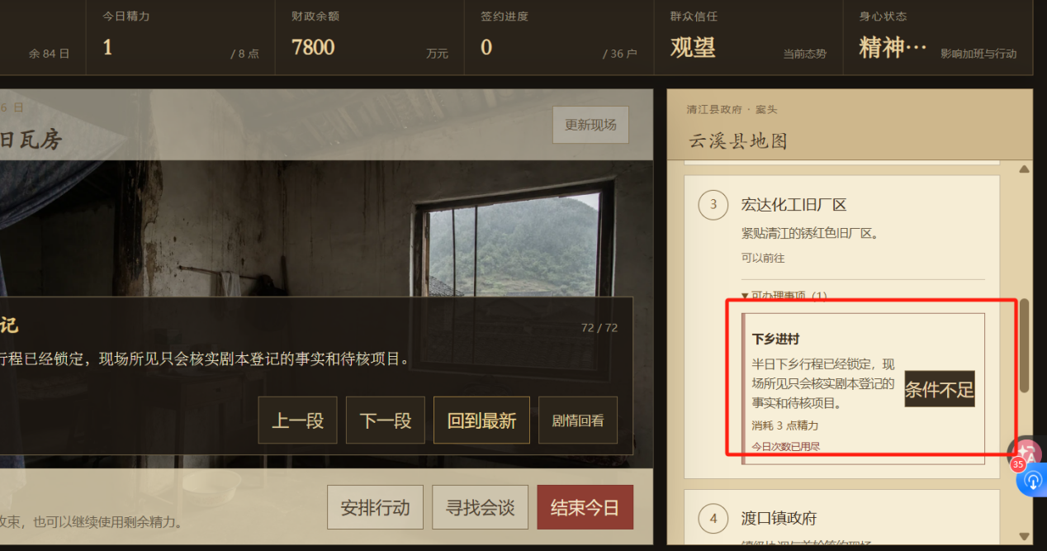
去化工厂不叫“下乡进村”，而且目前点击后出现可以去的地方有很多，应该只能去化工厂的吧？
- 地图里面每一个可以行动的都有待完善

好像每一个行动涉及到的NPC都一样？

可以发起的行动也应该是随着剧情推进才解锁吧？走访取血铅体检单 好像一直都有

填写方案、确认办理之后，好像没啥影响？

- 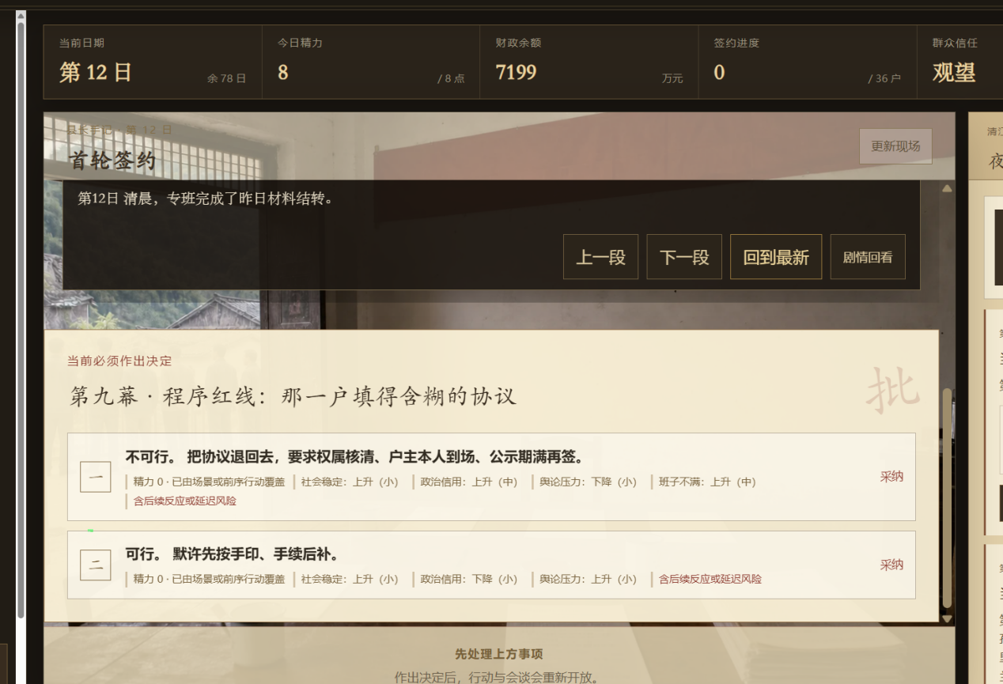
好像每一天结束后，第二天清晨会先让玩家做决策，但是情节不推进，有点奇怪，有点突兀

有的内容好像需要点击上一段才显示出来

感觉是不是有些剧情文字没有展示完全？好像和图也不太对应

（见视频）

24、

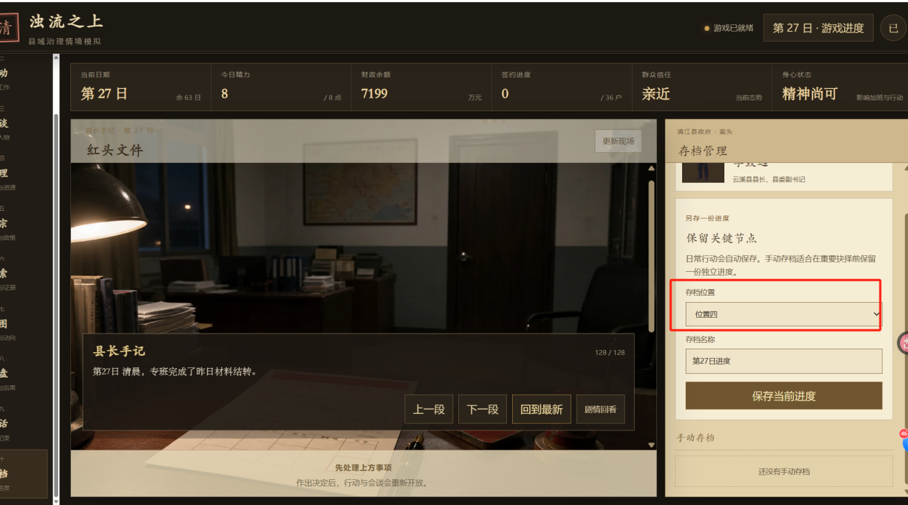

存档里的位置一二三四五有啥区别

25、

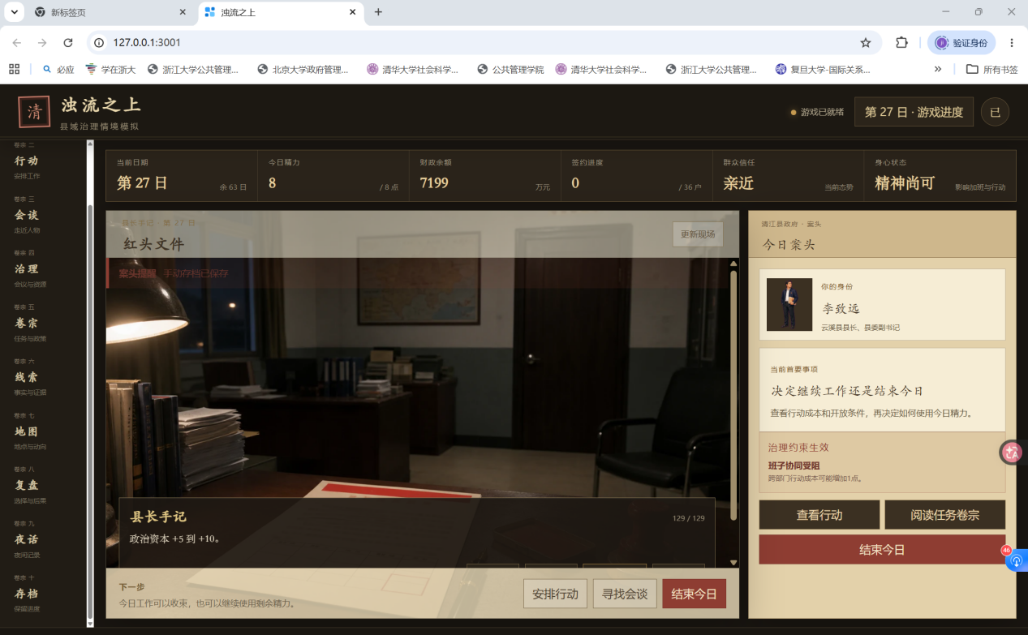

存档后会自动弹出这个

26、
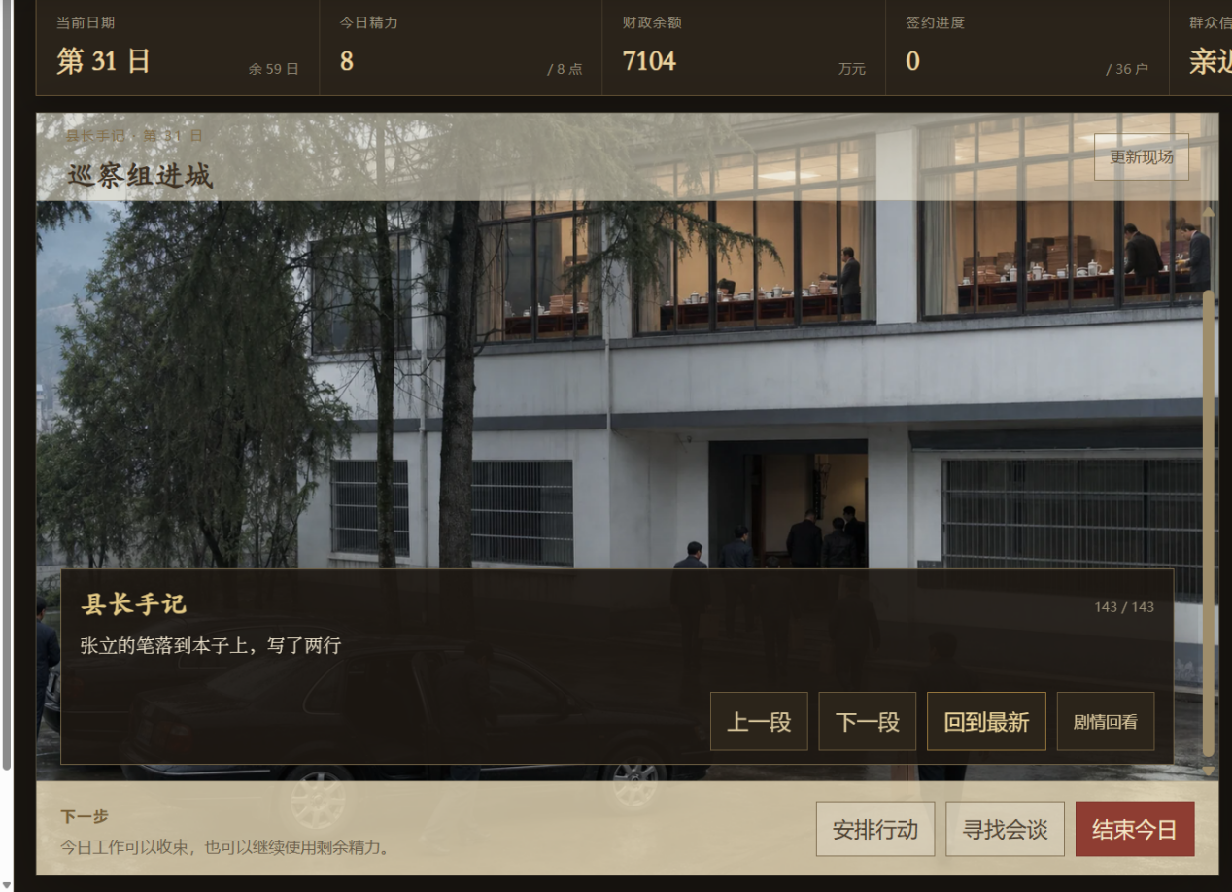
感觉好像很多剧情的文字内容没展示完整
决策点与剧情对应不上
（感觉是从第20天左右开始的，后面的剧情都没展示完整，决策点也对不上、很突兀、甚至往后好像没有情节支撑了）
（第23个问题）

- 有一些人物NPC的出现很突兀

28、
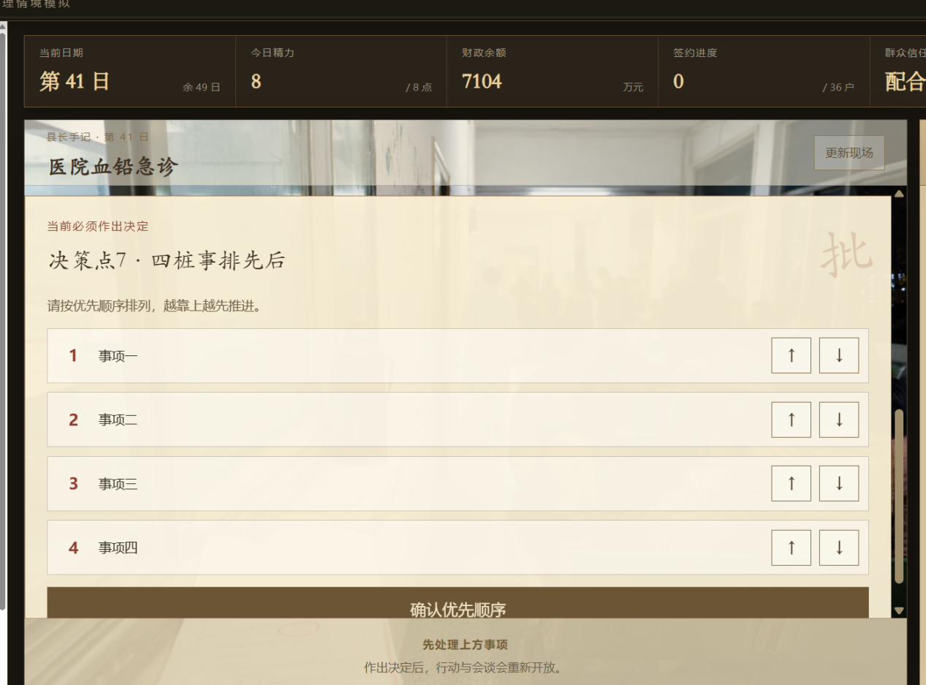
哪四项事情？

29、有些天是没有情节的，是不需要做决策的，那可以提醒一下玩家，今天没有剧情要推进，可以自由发起行动

上述所有与情节有关的都让AI直接搞定即可，以及人物出场不能过于突兀，都让AI来搞即可

当前版本复检口径（2026-08-21）
本页仅追加当前版本的复检结论；前述 29 组原始问题、批注和截图均保持不变。
通晓币口径：通晓币不用于人物会谈或本局行动消耗。它将用于后续“百晓生”网站兑换；开放时间、兑换范围和具体规则以百晓生网站公告为准。
编号 | 复检项 | 当前版本结论 | 状态
#3 | 通晓币公告 | 创建新游戏前即可看到上述公告；未增加余额、兑换、消耗记录或后端接口。 | 通过
#4 | D1 户数 | 开场统一为“九十天，三十六户”；“签满三十户算达标”继续保留。 | 通过
#8 | 五份卷宗 | 剧情明确五份；与卷宗面板的上级交办、财政与项目、村庄社会、企业与后台、前任与旧案数量和顺序一致。 | 通过
#19 | 未发言退出不扣精力 | 走访、访谈、班子会议首轮权威交流后才原子扣点；拒绝、失败、断连、未发言退出不扣；查档成功立即扣点。 | 通过
#21 | 地图地点锁定 | 地图入口由 map_entry_id 锁定行动族、变体和地点；篡改返回 409 且无部分提交，普通行动页仍可选择合法地点。 | 通过
验证结果：Backend 311/311；Web 生产构建及 57/57；Terminal 40/40；三条独立 Fake 路线均从 D1 到 D90。 Play agent 使用两套全新 v3 存档，真实浏览器自然推进至 D46；欢迎页、D1、扣点、防重、查档、三处地图入口及 1920/1366 布局均通过，Console 0 error / 0 warning。
内容证据：v3 版本 3.2.2-d1-consistency；内容哈希 sha256:8e203725…07ca9e；母稿哈希 sha256:07bdb97c…c337f3；v2 相对实施前逐字节零差异，23 文件 / 1,284,134 字节，聚合 SHA-256 a6485139…7dd90a。
实施提交：内容与公告 cdd9134d；精力事务 ad2cdbe；地图锁定 c9359d21。文档与最终验证提交无法在自身内容中自引用，最终 SHA 以本分支 Git HEAD 和实施报告为准。

